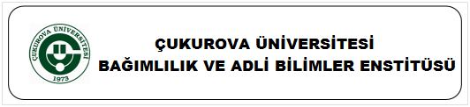

YÜKSEK LİSANS TEZ ÖNERİSİ

Tarih:

Tez Önerisi Bilgileri
Tezin Yapılacağı Fakülte/Yüksek Okul :
Tezin Yapılacağı Anabilim Dalı :

Tez Danışmanının Adı-soyadı :
Fak/Yük Okul :
Anabilim Dalı :
İmzası :

İkinci Tez Danışmanının Adı-soyadı :
Fak/Yük Okul :
Anabilim Dalı :

Öğrencinin Adı-Soyadı :
Enstitü No :
LÜ Programın Adı :

Tezin Adı :
Tezin İngilizce Adı :
NOT: Tez Danışmanı veya Tez konusu değişikliklerinde bu FORM yeniden doldurulur.

2.1- Tezin Adı

Türkçe ve İngilizce ayrı ayrı yazılır. Tez önerisinin içeriğini yansıtır. Günümüz Türkçesiyle (eski sözcüklerden ve yabancı dildeki sözcüklerden kaçınarak) yazılır. Kısaltmalar, kimyasal formüller ile bazı, yeteri kadar, … gibi belirsizlik ifade eden sözcükler kullanılmaz.

Pulslu manyetik alanın sıçanlarda siyatik sinir rejenerasyonuna etkisinin araştırılması Effect of pulsed magnetic field on sciatic nerve regeneration of rats
2.2- Özet ve Anahtar Sözcükler

Özet: Özet metni çalışmayı en iyi şekilde yansıtmalıdır. Bu yüzden özette sözcük seçimine özen gösterilerek gereksiz sözcüklere yer verilmez. Özette çalışmanın konusu, amacı, ana hatlarıyla çalışmanın nasıl yapılacağı (Gereç ve Yöntem) ve bilime yapacağı katkı vurgulanır.

Key Words: Türkçedekilerin karşılığı 5 İngilizce anahtar sözcük veya deyim yazılır.

Pulslu manyetik alanın sıçanlarda siyatik sinir rejenerasyonuna etkisi
Anahtar sözcükler: Özet metninin sonunda tezle ilgili 5 anahtar sözcük veya deyim alfabetik sıra ile yazılır.

Abstract: Özet metninin İngilizceye 250 sözcüğü geçmeyen çevirisidir.

Periferik sinir sisteminde demiyelinizasyona yol açan hastalıklarda sinir lifinde oluşan lezyonun tipine ve şiddetine göre, sinir lifinde kısmi veya tam rejenerasyon oluşmaktadır. Ezilme ve demiyelinizasyon nedeniyle iletim özelliği kaybolmuş veya azalmış sinirlere normal fizyolojik fonksiyonlarını kazandırabilmek için, yıllardır, pek çok farklı uygulama yapılmaktadır.
Manyetik alanın, sıçanlarda, ezilmiş siyatik sinirlerin rejenerasyonunu ve fonksiyonel geri dönüşünü hızlandırdığı bildirilmiştir. Pulslu elektromanyetik alanların dokulara etkileri, manyetik alanın şiddetine,
biçimine, frekansına ve süresine bağlı olduğu belirlenmiştir.
Sinir liflerinin yapısal değişimlerini ve moleküler organizasyonlarını belirlemek, demiyelinize edici hastalıkların tedavisinde çok önemlidir. Dejenerasyon ve rejenerasyon aşamalarında özellikle iyon kanallarının özelliklerinin belirlenmesinin, demiyelinize edici hastalıklarda ilaç tedavilerinin gelişimine katkıda
bulanabileceği düşünülmektedir.
Bu projede, sıçanlara uygulanacak sabit şiddetli, değişik frekanslı ve modülasyonlu pulslu manyetik alanın (PMA), sıçanların stimülasyona uyumlarını azaltacağına ve böylece PMA’nın sinir rejenerasyonuna olan net etkisinin belirlenebileceğine inanılmaktadır. Ayrıca, PMA etkisinde rejenere olan sinir demetlerinde
yapılacak olan elektrofizyolojik deneylerle, sinir zarındaki Na+ ve K+ kanallarının işlevleri hakkında bilgi edinilecektir.
Pulslu manyetik alanın sinir rejenerasyonu üzerine etkisinin çeşitli in vitro ve invivo yöntemlerle
belirlenmesinin amaçlandığı bu çalışmanın, sinirlerinin iletim özelliği bozulmuş hastaların tedavisinde alternatif bir yöntemin geliştirilmesine katkı yapacağı düşünülmektedir.

Anahtar Sözcükler: Sinir yaralanması, rejenerasyon, pulslu manyetik alan, fonksiyonel iyileşme, iyon kanalı.

ABSTRACT

Investigation effect of pulsed magnetic field on sciatic nerve regeneration of rats

In peripheral nerve system, nerve fibers partially or completely regenerate in demyelinating diseases according to the type and intensity of nerve crush lesions. For a long time several applications have been carried out to the nerves for return them to their normal physiological functions from the weakened or lost nerve conduction caused by crush and demyelination.
It is reported that magnetic field accelerates functional recovery and regenerations of crushed sciatic nerves in rat. Effects of pulsed magnetic field (PMF) on the tissues depend on intensity, shape, frequency and duration of PMF.
Determination of structural changes and molecular organization of the nerve fibers is very important for the treatments of demyelinating diseases. We think that particularly the determination of ion channel properties in degeneration and regeneration processes will contribute to the advancement of drug therapies in demyelinating disorders.
In this project, we believe that PMF with constant intensity, various frequency and modulation will decrease to the accommodation of rats to stimulation and thus net effects of PMF on nerve regeneration could be determined. Additionally, the electrophysiological experiments on regenerated nerve bundles under the effect of PMF can give more information about functions of Na+ and K+ channels on nerve membrane.
We thing that, this project, that aimed to explain the effect of PMF in nerve regeneration with various in-vivo and in-vitro methods, do contribution to development of alternative method of treatment of dysfunction nerve.

Key words: Nerve injury, regeneration, pulsed electromagnetic field, functional recovery, ion channel.

2.3- Tezin Konusu, Amacı ve Önemi

Tez önerisinin konusu, çalışmanın dayandığı hipotez/ler ve bu hipotez/ler üstüne oturtulan amaç/lar belirtilir, hipotez/lerin dayandığı bilimsel temeller anlatılır, çalışmanın bilime yapacağı katkı açısından önemi ve
gerekliliği vurgulanır. Birden fazla hipotez varsa, her biri ile ilgili amaç ayrı ayrı yazılır.

Bu Tez çalışması, bir nöropati modeli olarak seçilen ezilme tipi yaralanma sonrasında sıçan siyatik sinirinin dejenerasyon ve rejenerasyon süreçlerine uygulanacak pulslu manyetik alanın etkisini
elektrofizyolojik, histolojik ve davranışsal olarak araştırmak amacıyla düzenlenmiştir. Bu tez çalışmasında
yapılması planlanan araştırmalar sonrasında elde edilecek verilerin, periferik sinir siteminde, demiyelinizasyona yol açan hastalıkların daha iyi anlaşılmasına ve tedavisi için geliştirilebilecek yöntemlere katkıda bulunabileceği düşünülmektedir. Yapılan literatür taramasında, ezilme yöntemiyle yaralanma oluşturulmuş sıçan siyatik
sinirlerinin rejenerasyonu sırasında Na+, K+ kanalları ve yine rejenere olan siyatik sinirinde fonksiyonel
iyileşmeye farklı şiddetlerde uygulanan manyetik alanın etkisini gösteren çalışmaların olduğu görülmüştür. Bu projede, yaralanmadan sonra siyatik sinirin dejenerasyon ve rejenerasyonu esnasında, değişik frekanslı ve modülasyonlu PMA uygulamasının iyon kanallarına etkisini ve sinirin fonksiyonel gelişimini bir arada göstermeye çalışacağız.

2.4- Kaynak Özeti

Kaynak Özeti, araştırma konusunda günümüze kadar yapılmış çalışmalar ve bulgular, kaynak gösterilerek “şu literatürde şöyle denmekte, bu literatürde böyle iddia edilmekte gibi” ham bir literatür listesi verilmeden,
her bir literatürün (metin içinde geçme sırasına göre referans numarası verilerek) kısa bir analizi şeklinde
yapılır ve ardından kaynaklar sıralanır.

Klinikte karşılaşılan, sinir sisteminde demiyelinizasyona yol açan hastalıklarda veya çeşitli şekillerde

oluşmuş nöropatilerde lezyonun tipine ve şiddetine göre sinir lifinde kısmi veya tam rejenerasyon görülür (1-3). Periferik sinir ezilme yaralanması sonrasında, sinir lifinde ezilme bölgesinden distale dejenerasyon ve daha sonrada sağlam kalan distal sinir kılıfı boyunca rejenerasyon meydana gelir.
Klinik iyileşmeye ve periferik hedeflerle bağlantının yeniden kurulmasına rağmen, yaralanma sonrasında rejenere olmuş sinir lifleri anormal morfolojik ve fizyolojik özelliklerini uzun süre devam
ettirmektedir (4-15). İletim özelliği kaybolmuş veya azalmış sinirlerin tekrar normal fizyolojik fonksiyonlarını sürdürebilmesi için uzun yıllardır cerrahi, kimyasal, elektrik ve manyetik alan uygulaması gibi pek çok farklı yöntem uygulanmaktadır.
Sıçanlarla yapılan çalışmalarda, manyetik alan uygulamasının yaralanma sonrası sinirdeki
rejenerasyonu ve fonksiyonel geri dönüşü hızlandırdığı bildirilmektedir (13,16-18). Pulslu manyetik alan (PMA) uygulamasında, dokuların etkilenme derecesi, manyetik alan şiddetine, frekansına ve süresine bağlı olduğu
rapor edilmektedir (19). Davranış testleri ile yapılan çalışmalarda sabit frekanslı PMA ların siyatik sinirin fonksiyonel iyileşmesini yaklaşık % 20 hızlandırdığı ileri sürülmektedir (13,16,17). Sinir liflerinde aksiyon potansiyel oluşumuna, ateşleme özelliklerinin belirlenmesine ve sinyallerin iletimine katkıda bulunan çeşitli tipte Na+ ve K+ kanalı vardır (20,21). Sinir liflerinin tüm fizyolojik özellikleri, bu iyon kanal tiplerinin ve pompaların katkılarını yansıtmaktadır. Sinir liflerinin dejenerasyonu ve rejenerasyonu sırasında bu iyon
kanallarının yapı ve işlevlerinde de değişiklikler olmaktadır. Yapılan çalışmalarda, 4-Ap’ye (Aminopyridine) duyarlı hızlı ve TEA’ya (Tetraetilamonium) duyarlı yavaş K+ kanalları olmak üzere iki tip K+ kanalının varlığının, dejenerasyon ve rejenerasyon süreçlerinde çok önemli olduğu gösterilmiştir. Yeni doğmuş sıçan siyatik
sinirlerinde, K+ kanallarının 4-Ap duyarlılığı, doğum sonrası gelişimde, tahminen miyelinizasyonun
tamamlanması yüzünden zayıflarken, TEA duyarlılığı bu süreçten etkilenmemektedir. Buradan çıkarılan sonuçla, 4-Ap-duyarlı kanalların nodlar arasına (internode) yerleştiği, TEA-duyarlı kanalların ise nodlar da bulunduğu gösterilmiştir (3-6,8). Yaralanma sonrasında sinir liflerinin, internodal bölgelerindeki Na+ kanal
yoğunluklarını artıracak şekilde yeniden organize olduğu (22-24) belirlenmiştir. Rejenerasyon sürecinde farklı tiplerdeki K+ kanallarının lokalizasyonları, bu iyon kanallarına 4-Ap ve TEA gibi farmakolojik ajanların etkisinin farklı olmasıyla açıklanmıştır (3-6).
Bu araştırma projesinde, sabit şiddetli, değişik frekanslı ve modülasyonlu pulslu manyetik alan (PMA) uygulanacak, böylece sıçanların stimülasyona uyumları en aza indirilerek PMA nın sinirdeki rejenerasyona olan etkisi daha net bir şekilde belirlenebilecektir. Ayrıca, PMA etkisinde rejenere olan sinir demetlerinde, sukroz- gap (7-14,25-27) kayıtlama tekniğiyle yapılacak olan elektrofizyolojik deneylerle, Na+ ve K+ kanallarının yoğunluk, lokalizasyon ve kinetikleri hakkında da bilgi edinebilmek mümkün olabilecektir. Yapılacak olan
histoloji çalışmaları ile sinir liflerindeki yapısal değişimler, davranış çalışmaları ve bileşik kas aksiyon potansiyeli (BKAP) ölçümleri ile de sinir liflerinin fonksiyonel gelişimi takip edilebilecektir.

KAYNAKLAR

- Waxman SG. Multiple Sclerosis as a neuronal disease. Arch Neurol 2000(Jan); 57: 22-24.

- Waxman SG. Demyelinating diseases: new pathological insight, new therapeutic targets. New Eng J Med 1998; 338: 323-325.

- Hildebrand C, Kocsis JD, Berglund S, Waxman SG. Remodeling of internodes in regenerated rat sciatic nerve. Brain Res 1985: 358:163-170.

- Gordon TR, Kocsis JD, Waxman SG. TEA–sensitive potassium channels and inward rectification in regenerated rat sciatic nerve. Muscle and nerve, 1991; 14:640-646.

- Eng DL, Gordon TR, Kocsis JD, Waxman SG. Current clamp analysis of time-dependent rectification in rat optic nerve J. Physiol, 1990; 421:185-202.

- Black JA,Kocsis JD,Waxman SG. Ion channel organization of myelinated fiber. Trends in Neurosciences, 1990; 13: 48-54.

- Mert T, Daglioglu YK, Gunay I, Gocmen C. "Changes in electrophysiological properties of regenerating rat

peripheral nerves after crush injury", Neurosci Lett, 2004; 363: 212-217.

- Mert T, Gunay I, Daglioglu YK. "Role of Potassium Channels in the Frequency-Dependent Activity of Regenerating Nerves", Pharmacology, 2004; 72:157-166.

- Guven M, Ozgunen K, Gunay I. "The Conduction blocks of lidocaine on crushed rat sciatic nerve: an in- vitro study", Int. Journal Neurosci, 2005; 115, 725-734.

- Güven M, Günay İ, Özgünen K T, Zorludemir S. "The effect of pulsed electromagnetic field on regenerating rat sciatic nerve: an in-vitro electrophysiological study", Intern J Neuroscience, 2005; 115:881-892.

- Mert T, Gunay I, Polat S. "Alterations in conduction characteristics of crushed peripheral nerves", Restorative Neurology and Neuroscience 23 (2005) 347-354.

- Mert T, Gunes Y, Ozcengiz D, Gunay I, Polat S. Comparative effects of lidocaine and tramadol on injured peripheral nerves. European Journal of Pharmacology, 2006, 543, 54-62.

- Mert T, Gunay I, Gocmen C, Kaya M, Polat S. Regenerative Effects of Pulsed Magnetic Field on Injured Peripheral Nerves. Altern Ther Health Med, (2006, 12 (5), 42-49.

- Guven M, Bozdemir H, Gunay I, Sarica Y, Kahraman I, Koc F. The actions of lamotrigine and levetiracetam on the conduction properties of isolated rat sciatic nerve. European Journal of Pharmacology, 2006, 543, 54-62.

- Mert T, Gunay I. Local analgesic efficacy of tramadol following intraplantar injection, European Journal of Pharmacology, 2007, 558, 68-72.

- Kanje M, Rusovan A, Sisken B, Lundborg G. Pretreatment of rats with pulsed EMFs enhances regeneration of the sciatic nerve. Bioelectromagnetics, 1993, 14(4):353-359.

- Walker J,. Evans JM, Resig P, Guarnieri S, Meade P, Sisken B.F. Enhancement of functional recovery following crush lesion to the rat sciatic nerve by exposure to pulsed electromagnetic fields. Exper. Neurol, 1994, 125:302-305.

- Mert T, Gunay I, Ocal I. Neurobiological Effects of Pulsed Magnetic Field on Diabetes-Induced Neuropathy, Bioelectromagnetics, 2009, 1-9.

- Malmivuo J, Plonsey R. Bioelectromagnetism Oxford University Press 1995, 33-42.

- Hille, B. Na and K channels of axons. In: Ionic channels of excitable membranes, second ed. Sinauer associates, Inc, Sunderlan, Massachusetts, 1992 pp, 59-83.

- Mert T, Gunes Y, Gunay I. Role of 4-aminopyridine-sensitive potassium channels in peripheral antinociception. European Journal of Pharmacology, 2007, 572, 138-141.

- Waxman SG, The neuron as dynamic electrogenic machine: modulation of sodium channel expression as a basis for functional plasticity in neurons. Phil Trans R Soc Lond 2000; 355: 199-213.

- Utzschneider DA, Thio C, Sontheimer H, Ritchie JM, Waxman SG, Kocsis JD Action potential conduction and sodium channel content in the optic nerve of the myelin deficient rat. Proc R Soc Lond B 1993; 254: 245-250.

- Catteral WA, From ionic currents to molecular mechanisms the structure and function of voltage gated sodium channels. Neuron 2000; 6: 13-25.

- Mert T, Gunes Y, Guven M, Gunay I, Ozcengiz D. Comparison of nerve conduction blocks by an opioid

and a local anesthetic. European Journal of Pharmacology, 2002; 439/1-3: 77-81.

- Mert T, Gunes Y, Guven M, Gunay I, Ozcengiz D. Blocking action of tramadol on nerve conduction. The Internet Journal of Pharmacology (in press)

- Guven M, Mert T, Gunay I. "Effect of tramadol on nerve action potentials: Corporations with lidocaine and benzocaine", Int. Journal Neurosci, 2005; 115, 339-349.

2.5- Tezin Özgün Değeri

Tez önerisinin ilgili olduğu konuda bilimsel birikime nasıl bir yenilik getireceği, yeni bir teknoloji, yöntem, kuram veya mevcut yöntemin yeni bir alana uygulanması şeklinde mi katkı yapacağı açıklanır.

Literatürde belirtilenlerden farklı olarak bu çalışmada uygulanacak değişik frekanslı ve modülasyonlu pulslu manyetik alanın (PMA), sıçanların stimülasyona uyumlarını en aza indirerek sinirlerdeki rejenerasyonu hızlandırması beklenmektedir. Elde edilebilecek olumlu sonuçların sonrasında, bu uygulama sisteminin
demiyelinizasyona neden olan hastalıkların tedavilerinin geliştirilmesine katkıda bulunabilecektir. Ayrıca, iyon kanalları hakkında elde edilecek verilerin, demiyelinize edici hastalıkların daha iyi anlaşılmasına ve bu hastalıkların tedavisine yönelik ilaç geliştirme çalışmalarına yardımcı olabileceği düşünülmektedir.

2.6- Tezin Yaygın Etki ve Katma Değeri

Tezin gerçekleştirilmesi sonucunda Ulusal ekonomiye, toplumsal gönence ve bilimsel birikime yapılabilecek
katkılar ve sağlanabilecek yararlar tartışılır, elde edileceği umulan sonuçlardan kimlerin ne şekilde yararlanabileceği belirtilir.

Bu çalışmanın nihai hedefi, demiyelinize hastalıkların tedavisinde daha ucuz, yan etkileri olmayan, uygulanması kolay alternatif bir yöntemin geliştirilmesidir. Alternatif tedaviye yönelik teknolojinin ülkemizde geliştirilmesi gerek istihdam gerekse döviz yönünden ülke ekonomisine büyük katkılar yapacaktır. Doğal olarak hastaların hızlı iyileşerek normal yaşamlarına dönmeleri, insanların mutlu olmaları ve kısa sürede üretken
duruma dönmeleri bu araştırmanın yaygın etki ve katma değerini oluşturmaktadır.

2.7- Gereç ve Yöntem

Tez çalışmasının amaç ve kapsamıyla uyumlu olması gereken, çalışmada kullanılacak deney hayvanı, denek, kimyasal ve sarf malzemeleri (gerekirse akış diyagramları ile) verilir. Çalışmada uygulanacak yöntemler ile
kullanılacak materyaller kullanılma gerekçeleriyle birlikte açık-seçik biçimde tanımlanır. Yapılacak ölçümler (ya
da retrospektif veya ankete dayalı derlenecek veriler), kurulacak ilişkiler ayrıntılı biçimde anlatılır. Anket veya geriye dönük çalışmalarda örneklerin alınacağı popülasyon gerekçeleri ile belirtilir. Kullanılacak anket formu eklenir, kullanılma gerekçesi açıklanır. Verilerin değerlendirilmesinde kullanılacak istatistiksel analiz türleri kullanılma gerekçeleri ile belirtilir.

(NOT: Resim, Şekil ve Tablo eklenebilir)

GEREÇ

Çalışmalarda deney hayvanı olarak, Çukurova üniversitesi Tıbbi Bilimler Deneysel Araştırma Merkezinden (TIBDAM) temin edilecek, 8 haftalıktan büyük, 220-260 gram ağırlıklarında Wistar türü dişi sıçanlar kullanılacaktır.
Sıçanlar sağlam, yaralı (siyatik sinirleri ezilmiş) ve PMA (pulslu manyetik alan uygulanmış) olmak üzere üç gruba ayrılacak. PMA grubu da sağlam-PMA ve yaralı-PMA olmak üzere iki alt grup içerecektir (EK-1).
Davranış deneyleri ve PMA uygulamaları sıçanlar, elektrofizyolojik deneyler ve histolojik incelemeler sıçanlardan çıkarılacak izole siyatik sinirler üzerinde yapılacaktır.
Deneylerde 4-aminopyridine (4-Ap), tetraetilamonium (TEA) gibi K+ ve lidocaine, benzocaine gibi Na+ kanal blokerleri kullanılacaktır.

YÖNTEM

  - Sağlam sıçan siyatik sinir demetlerinde elektofizyolojik kayıtlar
Sağlam ve yaralı sıçanlardan izole edilecek siyatik sinir demetleri kullanılarak sukroz-gap kayıtlama
tekniğiyle yapılacak deneylerde, bileşik sinir aksiyon potansiyel parametreleri (genlik, süre ve ard potansiyeller) ve membran potansiyelleri üzerine, seçici K+ kanal blokörleri olan 4-Ap ve TEA ile Na+ kanallarına etkili olduğu bilinen lokal anestetiklerden, lidocaine ve benzocaine'in etkileri belirlenecektir (EK-2).

Sıçan siyatik sinirlerinde yaralanma oluşturulması
Sıçanların siyatik sinirlerinin yaralanması Biyofizik anabilim dalı laboratuvarında steril koşullarda
gerçekleştirilecek ve operasyon sonrası bakım Biyofizik anabilim dalında sinirbilim laboratuvarında yapılacaktır. Sıçanlar, intraperitonal olarak Ketamin (100 mg/kg), Rompun (15 mg/kg) verilerek, anestezi edilecek. Aseptik şartlar altında, siyatik sinir orta uyluk düzeyinde ortaya çıkarılacak ve yaralanmış gruba ait sıçan sinirleri, fine forseps kullanılarak 30 saniye süre ile ezilecek. Daha sonra, kesi, ipek sütur kullanılarak kapatılacaktır.
Yaralanma sonrasında wallarian dejenerasyonun oluşup oluşmadığı, siyatik sinirlerden alınacak kesitlerle histolojik olarak belirlenecektir (EK-3).

Yaralanma sonrası deneyler
Yaralanma oluşturulmuş sıçanlarla cerrahiden 5, 15 ve 38 gün sonra aşağıdaki deneyler yapılacaktır.

Davranış çalışmaları
Farmakoloji anabilim dalında ses ve ışık izolasyonu yapılmış özel odada yapılacak olan deneylerde, sıçanlar, ortama uyumlarının ardından, 15 dakika aktivite kafesine konulacak ve spontan lokomotor aktivite kayıtları alınacaktır. Yaralanma oluşturulan sıçanların spontan lokomotor aktivite sonuçlarındaki artma veya azalma iyileşmenin derecesinin davranışsal kanıtı olarak değerlendirilecektir.

Histolojik çalışmalar
Yaralanma sonrası siyatik sinirin dejenerasyon ve rejenerasyon aşamalarında meydana gelen yapısal değişiklikler, anestezi ve kardiyak perfüzyon sonrasında sıçanlardan izole edilecek olan sinir demetlerinden alınacak doku kesitlerinin, histoloji anabilim dalı laboratuarlarında elektron mikroskobu altında incelenmesiyle belirlenecektir.

Bileşik kas aksiyon potansiyellerinin kayıtlanması
Yaralanma sonrası siyatik sinirin dejenerasyon ve rejenerasyon aşamalarında meydana gelen
fonksiyonel ve fizyolojik değişiklikler lezyon bölgesinin proksimalinde, distalinde ve lezyon bölgesinde farklı olmaktadır. Sıçan sabitlendikten sonra siyatik sinir ve gastrokinemius kası çevre dokulardan ayrılarak ortaya
çıkarılacak ve lezyon bölgesinin proksimalinden ve distalinden supramaksimal olarak uyarılarak gastroknemius kasından konsantrik iğne elektrot yardımıyla bileşik kas aksiyon potansiyeli kayıtları alınacaktır (EK-4).

7-İzole siyatik sinir demetlerinden elektofizyolojik kayıtlar
Yaralanma oluşturulmuş sıçanlardan izole edilen siyatik sinir demetlerinde 2.8.1 deki deneyler

yapılacaktır.

8-PMA uygulaması
Sıçanlara, PMA özel olarak dizayn edilmiş manyetik alan uygulama sistemi ile uygulanacaktır. Pulslu manyetik alan (PMA) sistemi, dairesel yapıda bir çift Helmholtz bobin ve programlanabilir pulslu bir güç
kaynağından oluşacaktır. 1,5 mT şiddetindeki PMA uygulamasında, her bir puls treni seti, aralarında 2 dakikalık interval bulunan 6 dakikalık 1, 10, 40, 100 Hz lik kare dalga biçimindeki puls trainlerinden oluşacak. PMA
uygulama süresi, bir seansta tekrarlanan 3 tren setinden oluşacaktır ve 72 dakika uygulama + 22 dakika susma olmak üzere toplam 94 dakika sürecektir. Sıçanlar, her gün aynı saatlerde plastik bir kafes içerisinde Helmholtz bobinlerinin orta bölümüne konularak, oda sıcaklığında (20-22 °C) manyetik alana maruz bırakılacaktır (EK-5). PMA uygulaması sonrasında sıçanlara 2.8.3 teki deneyler yapılacaktır.

9-İstatistiksel analiz
Deney gruplarına ait elde edilen sayısal değerler ortalama ± Standart hata (mean±SEM) şeklinde ifade edilecek ve tablo haline getirilecektir. Ayrıca ort±SEM değerleri sütun veya çizgi grafik ile görselleştirilecektir.
Sonuçlar çoklu karşılaştırma testleri ve ANOVA (one way ANOVA veya Two way ANOVA, repeated measure of ANOVA) ile karşılaştırılacak, anlamlılık düzeyi p<0,05 olarak alınacaktır.

10-Verilerin değerlendirilmesi 10.1-Histolojik veriler
Elde edilecek histolojik verilerden, bir siyatik sinirin normal yapısı, dejenerasyon ve rejenerasyon
sürecindeki yapısı ve bunlara PMA nın etkisini belirlemek mümkün olacaktır.

10.2-Davranış kayıtları
Davranış çalışmaları sonrasında, özellikle yaralanma oluşturulmuş sıçanlarda, fonksiyonel gelişimi belirlemek mümkün olabilecektir.

10.3-Elektrofizyolojik veriler
Bileşik kas aksiyon potansiyel kayıtları, yaralanma sonrası siyatik sinirin rejenerasyonu ve yaralanmış bacağın fonksiyonel gelişimi hakkında daha ayrıntılı bilgilere ulaşılmasını sağlayacaktır.
Sukroz-gap kayıtlama tekniğiyle 4-Ap, TEA, lidocaine ve benzocaine kullanılarak yapılacak çalışmalar sonrasında, özellikle sinir lifi rejenerasyonunda çok önemli olan 4-Ap-duyarlı K+ kanalları hakkında elde
edilecek bilgilerin dışında, TEA-duyarlı K+ kanalları ve Na+ kanalları hakkında da detaylı bilgiler elde edilebilecektir.

2.8- Araştırma Olanakları

Tez çalışmasının yapılacağı yerler (laboratuvar, klinik, birim, kurum) ve bu yerlerin özellikleri ile var olan ve Tez çalışmasında kullanılacak altyapı olanakları yazılır ve/veya Tablo halinde verilir.

(NOT: Resim, Şekil ve Tablo eklenebilir)

Ç.Ü Bilimsel Araştırma Projeleri (BAP) biriminden talep edilen makine teçhizat dışında, kalan demirbaş ve sarf malzemeleri, Ç.Ü Tıp Fakültesi Dekanlığı, Ç.Ü Tıp Fakültesi araştırma projeleri ve Ç.Ü Tıp Fakültesi
Biyofizik Anabilim dalı imkânları kullanılarak tamamlanacaktır.
Projede deney hayvanı olarak kullanılacak sıçanlar Çukurova Üniversitesi bünyesinde bulunan TIBDAM tarafından sağlanacak ve siyatik sinir yaralanmaları Biyofizik Anabilim Dalı Sinirbilim Laboratuvarı ve/veya TIBDAM ameliyathanesinde gerçekleştirilecek ve yaralanma sonrası bakımları Biyofizik Anabilim Dalında ilgili

laboratuvarda sürdürülecektir.
Pulslu manyetik alan uygulaması Biyofizik anabilim dalında özel olarak hazırlanan laboratuvarda dış ortama manyetik alan yayılımını önleyen Faraday kafesi içerisinde gerçekleştirilecektir. Bu şartları sağlayan laboratuvar ve programlanabilir manyetik alan üreteci mevcut ve kullanıma hazır durumdadır.
Davranış ve fonksiyon testlerinin yapılacağı Farmakoloji anabilim dalında lokomotor aktivite testleri için gerekli cihazlar ve laboratuvar ortamları mevcuttur.
Histolojik değerlendirmeler ise Histoloji anabilim dalında elektron mikroskop ile yapılacaktır.
Elektrofizyolojik kayıtlar, klimatizasyon ile oda sıcaklığı sabit tutulan Biyofizik anabilim dalı laboratuvarında alınacaktır. Laboratuvarda sukroz-gap ve in-sutu kayıtlarının alınmasında kullanılacak Faraday kafesi ve çözelti perfüzyon sistemi mevcuttur ve tek sinir üzerinde çalışılmasına uygundur. Grass P-16 AC/DC Amplifikatör, Nihon Kohden AM-201G EMG amplifikator, Grass S-48 Stimulator ve Grass SIU5 stimulus izolasyon birimi, Hitachi VC-6523 digital hafızalı osiloskop, Cole Parmer iki kanallı pen recorder, Biopac MP150 data acquisition sistemi, Pentium dualcore2 bilgisayar, hassas terazi, pH metre, deiyonize ve bidistile su cihazı laboratuvarımızda mevcut olup deneylerde kullanılacaktır. Windows işletim sisteminde çalışan AcqKnowledge (ACK100W-ACKv3.8) yazılımı biyolojik sinyallerin bilgisayara kayıtlanmasında ve analizlenmesinde
kullanılacaktır.

2.9- Çalışma Takvimi

Tez çalışmasında yer alacak başlıca iş paketleri ile çalışma aşamaları ve bunlar için önerilen zamanlama, iş-zaman çizelgesi halinde aşağıdaki çizelgede verilir.

YAPILACAK İŞ | AYLAR
 | 1 | 2 | 3 | 4 | 5 | 6 | 7 | 8 | 9 | 10 | 11 | 12 | 13 | 14 | 15 | 16 | 17 | 18 | 19 | 20 | 21 | 22 | 23 | 24
Projesinin onayını takiben makine techizat, deney hayvanı, kimyasal ve diğer sarf malzemeleri temin edilecek, cihazların testleri yapılacak, laboratuar çalışma akışı gözden geçirilerek deneylerin zamanlaması programlanacak, ön deneyler  yapılacaktır. | x | x | x | x
Yaralanma oluşturulmuş sıçanlarda, davranış testleri yapıldıktan sonra izole edilecek siyatik sinirlerden alınacak doku kesitlerinde histolojik inceleme yapıla- cak, izole edilen sinirler üzerinde farmakolojik ajanların etkileri elektrofizyolojik çalışmalarla incelenerek elde edilen verilerin analizi ve yorumu  yapılacaktır. |  |  |  |  | x | x | x | x
Yaralanma oluşturulmuş sıçanlara pulslu manyetik alan uygulandıktan sonra, davranış testleri yapılacak, histolojik incelemeleri gerçekleştirilecek ve elekt-  rofizyolojik kayıtları alınarak bir önceki dönemle karşılaştırmalı analizi yapılacaktır. |  |  |  |  |  |  |  |  | x | x | x | x | x | x | x | x
Daha önceki aşamalardan elde edilen, istatistik analizleri yapılan deney bulguları literatür bilgileri ile  karşılaştırılarak sonuçlar kapsamlı tartışılacak ve yorumlanacak, tez yazılarak SBE'ye teslim edilecek. |  |  |  |  |  |  |  |  |  |  |  |  |  |  |  |  | x | x | x | x | x | x | x | x

10

2.10- Başarı Ölçütleri ve B Planı

Hangi işlemler, hangi ölçüde gerçekleştiği takdirde Tez çalışmasının başarıya ulaşmış sayılabileceğini
gösteren ölçütler belirtilir, her birinin önem derecesi açıklanır. Tümünün gerçekleştirilememesi durumunda, başarı oranı belirlenmesine yardımcı olabilecek ipuçları verilir. Tez çalışmasının önerildiği şekilde yürütülmesini önemli ölçüde aksatan öngörülmemiş gelişmelerle karşılaşılması durumunda başvurulacak "B Planı" ana
hatlarıyla açıklanır.

Çalışma temelde dört basamaktan oluşmaktadır. Her basmakta elde edilecek verileri ayrı ayrı ve
kombine olarak değerlendirebilmek mümkün olabilecektir. Ayrıca her basamak sonunda elde edilen verilerin makale haline getirilmesi de amaçlanmaktadır.
Birinci basmak, sağlam sıçan siyatik sinirlerinden elektrofizyolojik ve histolojik kayıtların alındığı, sağlam sıçanların davranış parametrelerinin belirlendiği ve daha sonraki aşamaların karşılaştırılmasında kullanılacak
kontrol verilerinin elde edildiği aşamadır. Kaynaklardan da görülebileceği gibi gerçekleştirilme olasılığı çok yüksektir. Bu basmakta elde edilecek veriler, sonraki aşamalara referans oluşturacaktır.
İkinci basmakta, yaralanma oluşturulmuş sıçanlarla ve bu sıçanlardan çıkarılacak siyatik sinirleri ile yapılacak elektrofizyoloji (bileşik sinir ve kas aksiyon potansiyelleri), histoloji ve davranış çalışmalarından elde edilecek veriler tek tek ve birlikte değerlendirilerek literatür ile karşılaştırılacaktır, daha önce literatürde yer almamış veriler ayrıca değerlendirilecektir.
Üçüncü ve dördüncü basamaklarda, sağlam ve siyatik sinirleri yaralanmış sıçanlara uygulanacak PMA nın birinci ve ikinci basamaklarda anlatılan parametrelere olan etkisi değerlendirilecek. PMA nın rejenerasyon hızını arttırması durumunda, bu uygulama sisteminin demiyelinizasyona neden olan hastalıkların tedavilerinde kullanılabileceği önerilebilecektir.
Projenin gerçekleştirilmesi sırasında deney hayvanı TIPDAM'dan temin edilemezse diğer Üniversite deney hayvanı üretim yerlerinden temin edilebilecektir. İki elektrofizyolojik ölçüm ve veritoplama sistemi
olduğundan, birisinde arıza olsa bile diğeri ile deneylere devam edilebilecektir. Fonksiyon test sistemlerinin de yedekleri bulunmaktadır. Ayrıca gerek elektrofizyolojik gerekse fonksiyon testlerinde Biyofizik ve Farmakoloji anabilim dallarında destek alınabilecek en az ikişer uzman bulunmaktadır.

2.11- Danışmanın Konuyla İlgili Çalışmaları

- Danışmanın Tez konusuyla ilgili gerçekleştirdiği projeler ve yayınları
- Danışmanın gerçekleştirdiği diğer projeler ve yayınlan listelenir (Son 10 yılda sonlandırılmış ve yayınlanmış olanlar).

Danışmanın Tez Konusuyla İlgili Gerçekleştirdiği Projeler ve Yayınlar

- Mert T, Gunay I, Ocal I, Guzel A I, Inal T C, Sencar L, Polat S, Macrophage depletion delays progression of neuropathic pain in diabetic animals, Naunyn-Schmied Arch Pharmacol, 2009 May;379(5):445-52.
- Mert T, Gunay I, Ocal I, Neurobiological Effects of Pulsed Magnetic Field on Diabetes-Induced Neuropathy, Bioelectromagnetics, 2009, 1-9.
- Mert T, Gunes Y. Gunay I. Role of 4-aminopyridine-sensitive potassium channels in peripheral antinociception. European Journal of Pharmacology, 2007, 572, 138-141.
- Guven M, Bozdemir H, Gunay I, Sarica Y, Kahraman I, Koc F. The actions of lamotrigine and levetiracetam on the conduction properties of isolated rat sciatic nerve. European Journal of Pharmacology, 2006, 543, 54-62.
- Mert T, Gunay I, Gocmen C, Kaya M, Polat S. Regenerative Effects of Pulsed Magnetic Field on Injured

Peripheral Nerves. Altern Ther Health Med, (2006, 12 (5), 42-49.
- Mert T, Gunes Y, Ozcengiz D, Gunay I, Polat S. Comparative effects of lidocaine and tramadol on injured peripheral nerves. European Journal of Pharmacology, 2006, 543, 54-62.
- Mert T, Gunay I, Polat S. "Alterations in conduction characteristics of crushed peripheral nerves", Restorative Neurology and Neuroscience 23 (2005) 347-354.
- Güven M, Günay İ, Özgünen K T, Zorludemir S. "The effect of pulsed electromagnetic field on regenerating rat sciatic nerve: an in-vitro electrophysiological study", Intern J Neuroscience, 2005; 115:881-892.
- Guven M, Ozgunen K, Gunay I. "The Conduction blocks of lidocaine on crushed rat sciatic nerve: an in- vitro study", Int. Journal Neurosci, 2005; 115, 725-734.
- Guven M, Mert T, Gunay I. "Effect of tramadol on nerve action potentials: Corporations with lidocaine and benzocaine", Int. Journal Neurosci, 2005; 115, 339-349.
- Mert T, Gunay I; Daglioglu YK. "Role of Potassium Channels in the Frequency-Dependent Activity of Regenerating Nerves", Pharmacology, 2004; 72:157-166.
- Mert T, Daglioglu YK, Gunay I, Gocmen C. "Changes in electrophysiological properties of regenerating rat peripheral nerves after crush injury", Neurosci Lett, 2004; 363: 212-217.
- Mert T, Güneş Y, Güven M., Günay İ, Göçmen C. "Differential effects of lidocaine and tramadol on modified nerve impulse by 4-aminopyridine in rats", Pharmacology, 2003; 69: 68-73.
- Mert T, Güven M, Günay İ. "Effects of calcium and magnesium on peripheral nerve conduction", Pol.J.Pharmacol. 2003, 55, 25-30. (POLISH JOURNAL OF PHARMACOLOGY, ISSN: 1230-6002)
- Mert T, Gunes Y, Guven M, Gunay I, Ozcengiz D. "Comparison of nerve conduction blocks by an opioid and a local anesthetic", Eur J Pharmacol, 439: 77-81, 2002 (EUROPEAN JOURNAL OF PHARMACOLOGY, ISSN:0014-2999)

Danışmanın Gerçekleştirdiği Diğer Projeler ve Yayınlar TÜBİTAK PROJELERİ
- Günay İ, Kasap H, Sarıca Y, Polat S, İnal TC, Özgür H, Mert T, Güven M, Öcal I, Güzel İ, Kahraman İ.
“Deneysel nöropati modellerinde pulslu manyetik alanın makrofaj aracılı etkilerinin araştırılması”, Proje No: 106S220 (SBAG 3468), 2006-2008.
- Günay İ, Mert T, Güven M, Dağlıoğlu Yk. İnan Sy, Polat S. "Siyatik sinir rejenerasyonuna pulslu elektromanyetik alanın etkisi", Proje NO: 102S032 (SBAG-2554), 2004-2006.

MAKALELERİ
- Mert T, Gunes Y, Guven M, Gunay I, Ozcengiz D. "Blocking action of tramadol on nerve conduction", I.J.Pharm, 2(1), 2001. (The Internet Journal of Pharmacology; www.ispub.com/journals/ijpharm.htm)
- Mert T, Günay İ. "Periferik sinirlerde voltaj-bağımlı sodyum ve potasyum kanalları", Arşiv, 11:272-287, 2002.
- Güneş Y, Mert T, Dağlıoğlu YK, Özbek H, Günay İ, Özcengiz D, Işık G. "Deneysel siyatik sinir hasarının rejenerasyonunda tramadolün etkisi", Ağrı 17:1,2005.
- Güven M, Günay İ. "Periferik sinir yaralanmalarında aksiyon potansiyeli iletimi ve Na+ kanalları", Ç.Ü. Tıp Fakültesi Arşiv dergisi, 2005; 14 (2), 322-334.

2.12- Etik Kurul İzin Belgesi

Tez çalışmasında yapılacak insan ve hayvan deneylerine ait etik kurul kararı eklenir.

Ektedir.

2.13- Protokoller veya İzinler

Tez çalışmasındaki deneylerin tamamı veya bir kısmı başka kurum/birim laboratuvarında/kliniğinde yapılacaksa veya başka kurum/birim laboratuvar/kliniğindeki verilerin geriye dönük dosya taraması
yapılacaksa, bu kurum/birimle yapılan protokol veya çalışmanın kendi bilgileri dâhilinde yapıldığını ifade eden bu kurum/birim/anabilim dalı başkanının başlıklı kâğıda yazılmış, evrak kayıt numarası ve tarihi bulunan, izin
verildiğini ifade eden evrakı eklenir.

Tez çalışmasında Histoloji ve Farmakoloji Anabilim dallarıyla ayrı ayrı protokoller yapıldı.
Histoloji Anabilim Dalı ile preparatların alınması, ilgili laboratuvara götürülmesi, ışık ve elektron mikroskobunda incelenmesi, bulguların düzenlenmesi, yorumlanması, değerlendirilmesi ve sonuçların yayınlanmasında uyulacak kuralları içeren bir protokol yapıldı.
Farmakoloji Anabilim Dalı ile deney hayvanlarının özel laboratuvarda bakılması, deneylerin yapılması, bulguların düzenlenmesi, yorumlanması, değerlendirilmesi ve sonuçların yayınlanmasında uyulacak kuralları içeren protokol yapıldı.
Protokollerin fotokopileri ektedir.

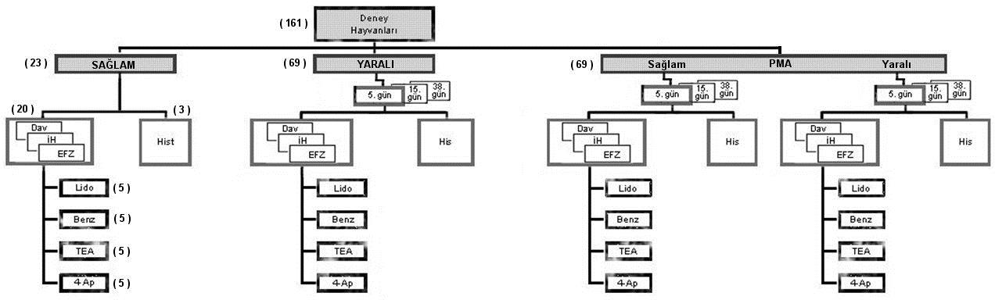
EK-1. Deney hayvanları (sıçanlar) önce sağlam, yaralı ve pulslu manyetik alan uygulanacak (PMA) olmak üzere üç gruba, daha sonra her grup kendi içinde Davranış (Dav) ve Histoloji (His) olmak üzere ikişer alt gruba ayrılacaklar. Davranış deneylerinden sonra dekapite edilen sıçanların siyatik sinirlerinde EMG sistemi kullanılarak bileşik kas potansiyeli aracılığı ile bileşik sinir aksiyon potansiyeli iletim hızı (İH) ölçülecek, ondan sonra bu sinirler sukroz-gap kutusuna yerleştirilerek elektrofizyolojik deneyler (EFZ) yapılacaktır. Her bir ilacın etkisi beş (5) sinir demeti üzerinde belirlenecek. Daha önceki çalışmalarda manyetik alanın sağlam sinirler üzerine etkisinin olmadığı belirlendiğinden yukarıdaki diyagramda gösterilen PMA grubunda PMA-sağlam alt grup çıkarılacak, deneyler sağlam-yaralı-PMA yaralı olmak üzere üç grup üzerinde yapılacaktır.

15

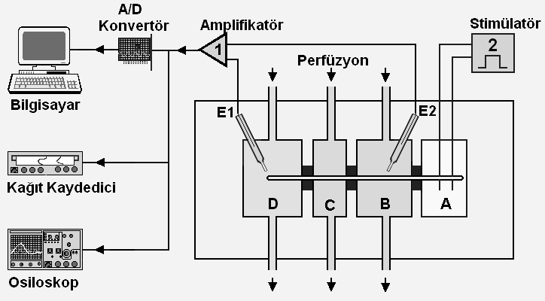
EK-2. Deneylerde kullanılacak tekli Sukroz-gap sistemi. Siyatik sinir, sukroz-gap aparatının A,B,C ve D havuzcuklarından geçecek şekilde yerleştirilecektir. A’da normal krebs içinde bir çift platin uyarı elektrodu; B’de Krebs veya test çözeltisi; C’de izotonik sukroz ve D’de izotonik KCl bulunacaktır. Silikon-vazelin yağ karışımıyla havuzcuklar birbirinden izole edilecekler, B ve D havuzcukları arasındaki potansiyel farkı agar-jel köprülü Ag/AgCl elektrotlarla (E1-E2) ölçülecektir. Yaralı sinirlerde yaralanmış bölge B havuzcuğuna gelecek şekilde sinir sukroz-gap kutusuna yerleştirilecektir.

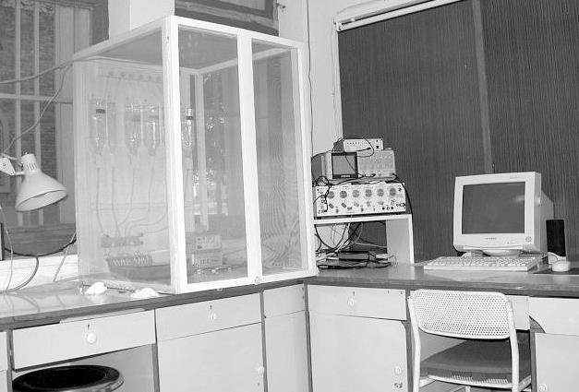
EK-2. Sukroz-gap kayıtlarının alınacağı sistemin genel görünüşü.

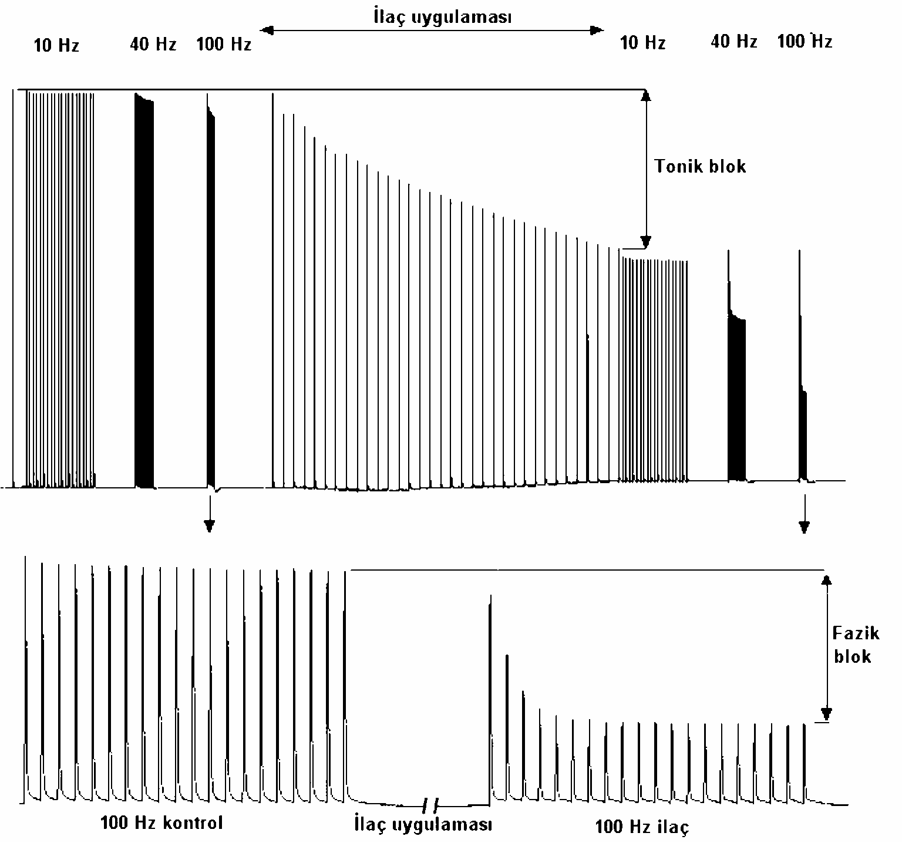
EK-2. Tonik ve fazik uyarımlar yapılarak alınmış örnek bileşik aksiyon potansiyel (BAP) kayıtları. Üst: Dengelenme peryodundan sonra ilaç konmadan önce sinir tek ve 10, 40, 100 Hz frekanslı trenlenmiş elektriksel pulslarla uyarılarak kontrol kayıtlar alınır. Sonra ortama ilaç konarak, 30 dak boyunca sinir demeti dakikada bir uyarılır, 30 dak sonunda ilaçlı deneylerin kontrol BAP’i kayıtlanır. Daha sonra sinir ardışık trenlenmiş pulslarla uyarılarak fazik blok ölçümünde kullanılacak BAPleri kayıtlanır. Alt: İlaç öncesi ve ilaç (lidokain) konduktan 30 dak sonra 100 Hz lik puls treni ile uyarılan sinirden kayıtlanan BAP lar. Ardışık uyarılarda ek iletim bloğunun oluştuğuna dikkat edin.

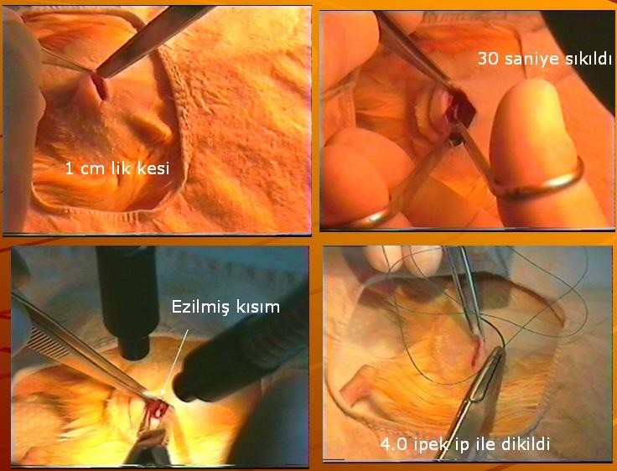

EK-3. Siyatik sinirin ezilmesi: Anestezi altında uyutulmuş sıçanın bacağı traş ediliyor ve bistüri ile 1 cm’lik bir kesi oluşturuluyor. Standart bir makasla 30 saniye standart bir kuvvette sıkılıp bırakılıyor. Sinir aksonu parçalanmadan aksonlar eziliyor. Sonra kesi dikilip sıçan iyileşmeye bırakılıyor.

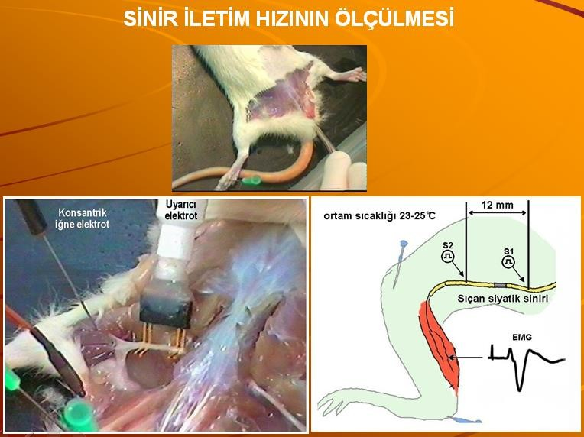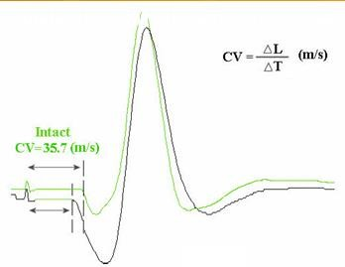

Sinir iletim hızının ölçülmesi: Siyatik sinir bir çift elektrotla, rejenerasyonun değişik evrelerinde ezilen bölgenin üstünden ve altından uyarılarak yayılma hızları ölçülmektedir. Bileşik kas potansiyeli konsantrik iğne elektrodu ile kayıtlanmaktadır. Örnekte, sağlam bir siyatik sinirindeki yayılma hızı ortalama 35,7 m/s olarak hesaplanmıştır.
EK-4.

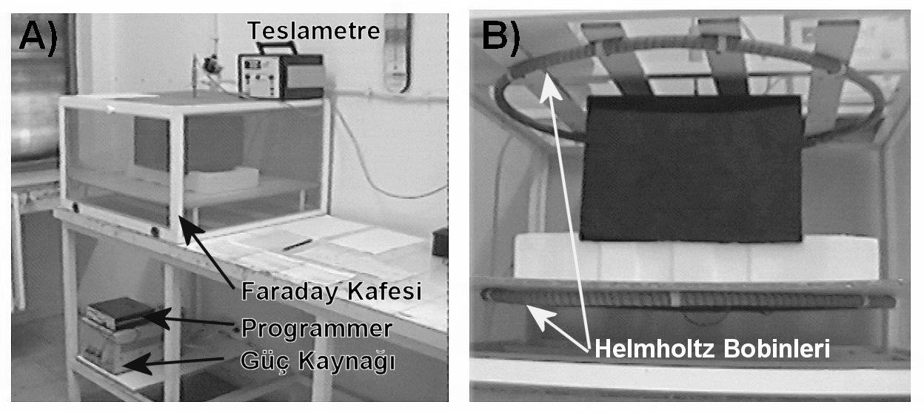

EK-5. A) Pulslu manyetik alan (PMA) uygulanmasında kullanılan sistemin genel görünüşü B) Pulslu manyetik alan oluşturan Helmoltz bobinlerinin bulunduğu ve sıçanların konulduğu siyah kutunun bulunduğu Faraday kafesinin iç görünüşü.

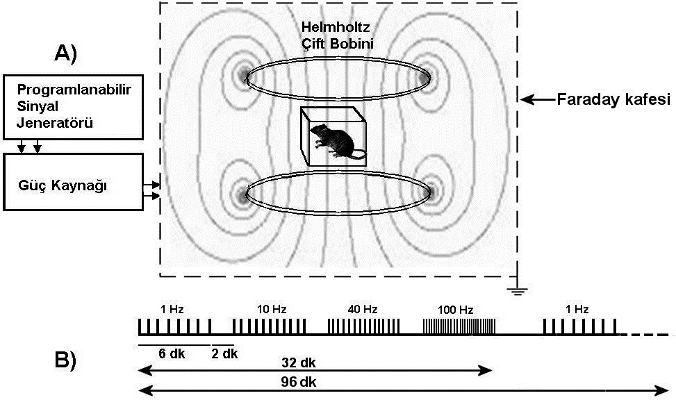
EK-5. A) Pulslu manyetik alan (PMA) sisteminin şematik gösterimi. Programlanabilir sinyal jeneratörü tarafından module edilen güç kaynağı ve bobinler 1,5 mT şiddetinde PMA üretmektedir. B) PMA uygulama protokolü. Trenlenmiş PMA uygulamaları arasında 2 dakikalık susma (PMA uygulanmayan) bölümü bulunmaktadır. Ardışık 4-lü (!-10-40-100 Hz lik) puls treni 3 kez tekrar edilerek 96 dakikada PMA uygulaması tamamlanmaktadır.

TEZ ÖNERİSİ KONTROL FORMU

AÇIKLAMA:
  - Tez önerisi, SBE yönetim kurulunca aşağıdaki kıstaslar göz önünde bulundurularak incelenir. Hazırlanan Tez önerisinin, aşağıdaki sorulara uygun yanıtlar verdiği kontrol edildikten sonra SBE Müdürlüğüne gönderilmesi
önerilmektedir.
  - Bu kontrol formu SBE ne gönderilmeyecek, öğrencide kalacaktır.

1- SUNUM | Tez önerisinin adı, çalışma konusunu açık ve yeterli olarak tanımlamakta mı?  Evet Düzeltilmesi gerekir Hayır  Tez önerisinin adında, kısaltmalar, kimyasal formüller ile “bazı, yeteri kadar”, … gibi belirsizlik ifade eden sözcükler kullanılmış mı?  Evet Hayır  Tez önerisi, günümüz Türkçesi ile ve akıcı bir dille yazılmış, kolaylıkla okunup anlaşılabiliyor mu?  Evet Kısmen düzeltilmesi gerekir Yeniden yazılması gerekir  Tablo, resim ve grafikler metin içinde uygun şekilde kullanılmış mıdır?  Evet Hayır  Etik kurul izin belgesi, protokol ve izinler tamam mı?  Evet Eksik

2- ÖZGÜNLÜK VE YARATICILIK  Adayın kendisi bu araştırmayı yapacak ve sonuçları metin haline getirecek olmalıdır. Aday büyük bir projenin bir kısmını çalışacak olsa bile, bağımsız olarak bilimsel  araştırma projesi hazırlama, yapma, sonuçları analizleme, yorumlama ve metin haline getirebilme yeteneğini kazanacak olmalıdır. | Aday, sizce bu çalışma sonunda bilimsel araştırma yapma, bilgiye erişme, değerlendirme ve yorumlama yeteneği kazanacak mıdır?  Evet Hayır

3- ÖZET  Özet metni çalışmayı en iyi şekilde yansıtmalıdır. Bu yüzden özette sözcük seçimine özen gösterilerek gereksiz sözcüklere yer verilmez. Özette çalışmanın konusu, amacı, ana hatlarıyla çalışmanın nasıl yapılacağı (Gereç ve Yöntem) ve  bilime yapacağı katkı vurgulanır. | Türkçe özet ve 5 anahtar sözcük var mı?  Evet Hayır  İngilizce Özet ve 5 anahtar sözcük var mı?.  Evet Hayır  Özette, çalışmanın konusu kısaca yazılmış mı?  Evet Hayır  Özette, çalışmanın amacı yazılmış mı?.  Evet Hayır  Özette, çalışmanın nasıl yapılacağı (Gereç ve Yöntem) yazılmış mı?.  Evet Hayır  Özette, çalışmanın bilime yapacağı katkı yazılmış mı?.  Evet Hayır

4- TEZİN KONUSU, AMACI VE ÖNEMİ  Tez önerisinin konusu, çalışmanın dayandığı hipotez/ler ve bu  hipotez/ler üstüne oturtulan amaç/lar belirtilir, hipotez/lerin dayandığı bilimsel temeller anlatılır, çalışmanın bilime yapacağı katkı açısından  önemi ve gerekliliği vurgulanır. Birden fazla hipotez varsa, her biri ile ilgili amaç ayrı ayrı yazılır. | Tez önerisinin konusu yazılmış mı?  Evet Hayır  Çalışmanın hipotezi veya hipotezleri yazılmış mı?  Evet Hayır  Çalışmanın amacı veya amaçları yazılmış mı?  Evet Hayır  Çalışmanın bilime yapacağı katkı açısından önemi ve gerekliliği vurgulanmış mı?  Evet Hayır

5- KAYNAK ÖZETİ  Kaynak Özeti, araştırma konusunda günümüze kadar yapılmış çalışmalar, “şu literatürde şöyle denmekte, bu  literatürde böyle iddia edilmekte gibi” ham bir literatür listesi verilmeden, her bir literatürün kısa bir analizi şeklinde yapılır, metin içinde geçme sırasına göre referans numarası verilir ve ardından kaynaklar sıralanır. | Çalışmanın kaynak özeti yan sütunda verilen açıklamada belirtildiği şekilde yazılmış mı?  Evet Hayır  Çalışmada kullanılan kaynaklar listelenmiş mi?  Evet Hayır

6- TEZİN ÖZGÜN DEĞERİ  Tez önerisinin ilgili olduğu konuda bilimsel birikime nasıl bir yenilik  getireceği, yeni bir teknoloji, yöntem, kuram veya mevcut yöntemin yeni bir alana uygulanması şeklinde mi katkı yapacağı açıklanır. | Çalışmanın bilimsel birikime getireceği yenilik aşağıdaki seçeneklerden hangisiyle açıklanmış?  Yöntem Evet Hayır  Kuram Evet Hayır  Mevcut yöntemin yeni bir alana uygulanması Evet Hayır

7- TEZİN YAYGIN ETKİ VE KATMA DEĞERİ  Tezin gerçekleştirilmesi sonucunda Ulusal ekonomiye, toplumsal gönence ve bilimsel birikime  yapılabilecek katkılar ve  sağlanabilecek yararlar tartışılır, elde edileceği umulan sonuçlardan  kimlerin ne şekilde yararlanabileceği belirtilir. | Çalışma sonuçlarının yapacağı katkılar ve sağlayacağı yararların nasıl ve kimlere olacağı belitilmiş ve tartışılmış mıdır?  Toplumsal gönence Evet Hayır  Bilimsel birikime Evet Hayır  Ulusal ekonomiye Evet Hayır

8- GEREÇ VE YÖNTEM  Tez çalışmasının amaç ve  kapsamıyla uyumlu olması gereken, çalışmada kullanılacak deney  hayvanı, denek, kimyasal ve sarf malzemeleri (gerekirse akış diyagramları ile) verilir. Çalışmada uygulanacak yöntemler ile  kullanılacak materyaller kullanılma gerekçeleriyle birlikte açık-seçik biçimde tanımlanır. Yapılacak  ölçümler (ya da retrospektif veya  ankete dayalı derlenecek veriler), kurulacak ilişkiler ayrıntılı biçimde anlatılır. Anket veya geriye dönük çalışmalarda örneklerin alınacağı popülasyon gerekçeleri ile belirtilir. Kullanılacak anket formu eklenir, kullanılma gerekçesi açıklanır.  Verilerin değerlendirilmesinde kullanılacak istatistiksel analiz türleri kullanılma gerekçeleri ile belirtilir. | Deney hayvanı veya denekler verilmiş Evet Eksik Hayır Kimyasal ve sarf malzemeler verilmiş Evet Eksik Hayır Materyallerin kullanılma gerekçesi anlatılmış Evet Eksik Hayır  Yöntemler gerekçeleriyle anlatılmış Evet Eksik Hayır Ankete veya geriye dönük çalışmalarda  örneklerin alınacağı popülasyon açıklanmış Evet Eksik Hayır Anket çalışmalarında anket formu eklenmiş Evet Hayır  Anket formunun gerekçeleri açıklanmış Evet Hayır  İstatistiksel analiz teknikleri eklenmiş Evet Hayır Bu istatistiksel analiz tekniklerinin neden  seçildiği açıklanmış Evet Hayır

9- ARAŞTIRMA OLANAKLARI  Tez çalışmasının yapılacağı yerler (laboratuvar, klinik, birim, kurum) ve bu yerlerin özellikleri ile var olan ve Tez çalışmasında kullanılacak altyapı  olanakları yazılır, şekil, resim ve/veya Tablo halinde verilir. | Çalışmanın yapılacağı birimlerin özellikleri yazılmış mı?  Evet Hayır Eksik Çalışmanın yapılacağı birimlerin altyapı olanakları verilmiş mi?  Evet Hayır Eksik  Çalışmada kullanılacak araştırma olanakları (yöntem, alet, formlar, …) resim,  şekil ve/veya tablo ile anlatılmış mı?  Evet Hayır Eksik

10- ÇALIŞMA TAKVİMİ  Tez çalışmasında yer alacak başlıca iş paketleri ile çalışma aşamaları ve bunlar için önerilen zamanlama, iş-  zaman çizelgesi şeklinde verilir. | Çalışmanın takvimi yapılmış mı?  Evet Hayır

11- BAŞARI ÖLÇÜTLERİ VE B-PLANI  Hangi işlemler, hangi ölçüde gerçekleştiği takdirde Tez  çalışmasının başarıya ulaşmış  sayılabileceğini gösteren ölçütler belirtilir, her birinin önem derecesi açıklanır. Tümünün  gerçekleştirilememesi durumunda, başarı oranı belirlenmesine yardımcı olabilecek ipuçları verilir. Tez çalışmasının önerildiği şekilde  yürütülmesini önemli ölçüde aksatan öngörülmemiş gelişmelerle  karşılaşılması durumunda  başvurulacak "B Planı" ana hatlarıyla açıklanır.. | Çalışmanın başarıya ulaşmış sayılacağını gösteren ölçütler belirtilmiş mi?  Evet Hayır Eksik  Çalışmanın başarı ölçütlerinin önem dereceleri verilmiş ve açıklanmış mı?  Evet Hayır Eksik  Çalışmanın yapılmasını önemli ölçüde aksatan öngörülmemiş gelişmelerle karşılaşıması durumunda başvurulacak “B-Planı” ana hatlarıyla açıklanmış mı? (Not: “B-Planı”, “A-Planı” ile aynı olamaz)  Evet Yetersiz Hayır

12- DANIŞMANIN KONUYLA İLGİLİ ÇALIŞMALARI  - Danışmanın Tez konusuyla ilgili gerçekleştirdiği projeler ve yayınları  - Danışmanın gerçekleştirdiği diğer projeler ve yayınlan  listelenir (Son 10 yılda sonlandırılmış ve yayınlanmış olanlar). | Danışmanın Tez konusuyla ilgili son 10 yılda sonlanmış ve yayınlanmış çalışmaları listelenmiş mi?  Evet Hayır Eksik  Danışmanın Tez konusu dışında son 10 yılda sonlanmış ve yayınlanmış çalışmaları listelenmiş mi?  Evet Hayır Eksik

13- ETİK KURUL İZİN BELGESİ  Tez çalışmasında yapılacak insan ve hayvan deneylerine ait etik kurul kararı eklenir. | Etik kurul izin belgesi var mı?  Evet Hayır Gerek yok

14- PROTOKOLLER VEYA İZİNLER  Tez çalışmasındaki deneylerin tamamı veya bir kısmı başka kurum/birim laboratuvarında/  kliniğinde yapılacaksa veya başka kurum/birim laboratuvar/kliniğindeki verilerin geriye dönük dosya taraması yapılacaksa, bu kurum/birimle yapılan protokol veya çalışmanın kendi bilgileri dâhilinde yapıldığını ifade eden bu kurum/birim/anabilim dalı  başkanının başlıklı kâğıda yazılmış,  evrak kayıt numarası ve tarihi  bulunan, izin verildiğini ifade eden evrakı eklenir. | Tez çalışmasındaki deneylerin tamamı veya bir kısmı başka kurum/birim  laboratuvarında/ kliniğinde yapılacaksa, bu kurum/birimle yapılan protokol var mı?  Evet Hayır Gerek yok  Tez çalışması başka kurum/birim laboratuvar/kliniğindeki verilerin geriye dönük dosya taraması şeklinde yapılacaksa, bu kurum/birim/anabilim dalı başkanının başlıklı kâğıda yazılmış, evrak kayıt numarası ve tarihi bulunan, izin verildiğini ifade eden belgesi var mı?  Evet Hayır Gerek yok

